新 书 推 荐

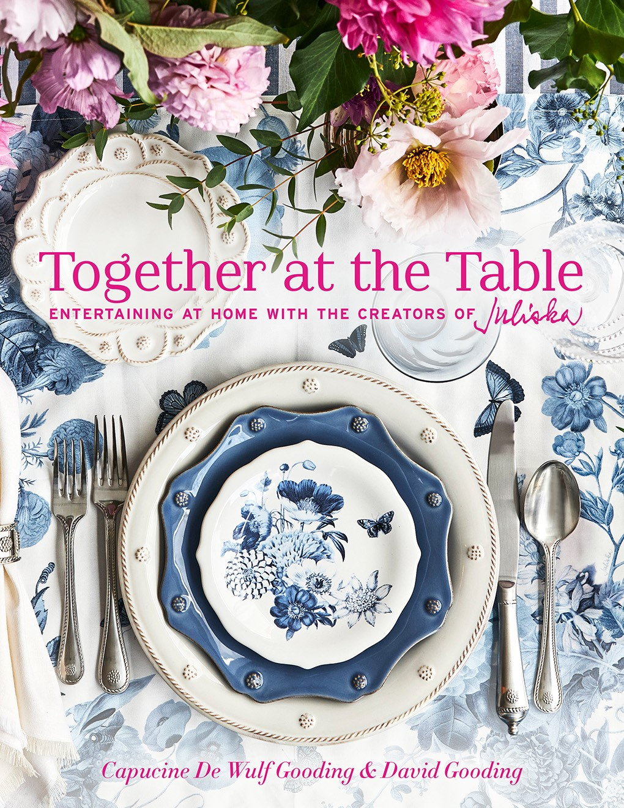
中文书名：《相聚在餐桌旁：与朱利斯卡的品牌创始人一起在家待客》
英文书名：TOGETHER AT THE TABLE: Entertaining at Home with the Creators of Juliska
作 者：Capucine De Wulf Gooding, David Gooding
出 版 社：Abrams
代理公司：ANA/Connie
出版时间：2022年10月
代理地区：中国大陆、台湾
页 数：240页
审读资料：电子稿
类 型：时尚生活

内容简介：

- 广泛的品牌认可度：朱丽丝卡（Juliska）在过去十年里一直是布鲁明戴尔百货公司(Bloomingdale’s)休闲餐具品牌的第一名。它还通过五家全国性的百货商店——诺德斯特龙(Nordstrom)、萨克斯第五大道百货(Saks Fifth Avenue)、贝尔克(Belk)、左拉(Zola)和One Kings Lane——以及亚马逊(Amazon)进行大规模销售。

- 丰富的收藏：这本书将包括各种场合的餐桌设置的基本信息，混合和搭配的创意，传统和新的，节日和家庭庆祝活动，婚礼指南，和娱乐的新点子。

- 跨界潜力：朱丽丝卡（Juliska）的广告经常被放在顶级的庇护所杂志上，包括传统的家，阳台，和Elle Décor，并且有潜力与这些渠道进行营销合作。该品牌还开展数字广告活动，并在Pinterest和Instagram上拥有越来越多的粉丝。

来自标志性的玻璃器皿和桌面品牌朱丽丝卡（Juliska）的设计汇编，让你的生活更美好，娱乐更有风格。

朱丽丝卡是一个关于爱和生活艺术的品牌，《相聚在餐桌旁》是第一本分享他们哲学的书。该公司创始人卡普辛·德·伍尔夫·古丁(Capucine de Wulf Gooding)引人入胜的叙事，加上昆汀·培根(Quentin Bacon)的非凡摄影，每一章都揭示了庆祝生命中特殊时刻的秘密。无论在什么场合，伟大的娱乐活动都需要考虑周到。这本书有数百个鼓舞人心的想法，包括拥抱完美的不完美，创造有趣的创造性庆祝活动，以及混合和搭配的艺术，对于每个在餐桌上寻求快乐的人来说，这本书将成为必备书。

作者简介：

作为新婚夫妇和毫不掩饰的浪漫主义者，卡普西恩和大卫·古丁（Capucine and David Gooding）在2001年创建了品牌朱丽丝卡（Juliska），他们最开始只收集了少量的口吹玻璃器皿。二十年后，朱丽丝卡已经成为最受欢迎的桌面餐具品牌，生产了100多款产品，这些产品的灵感都来自于将人们聚在一起，创造一个幸福家庭的快乐。他们的总部设在南卡罗来纳州的查尔斯顿。

内页插图：

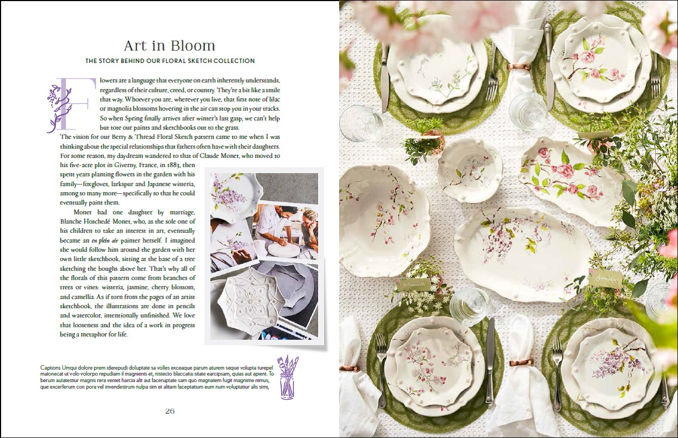

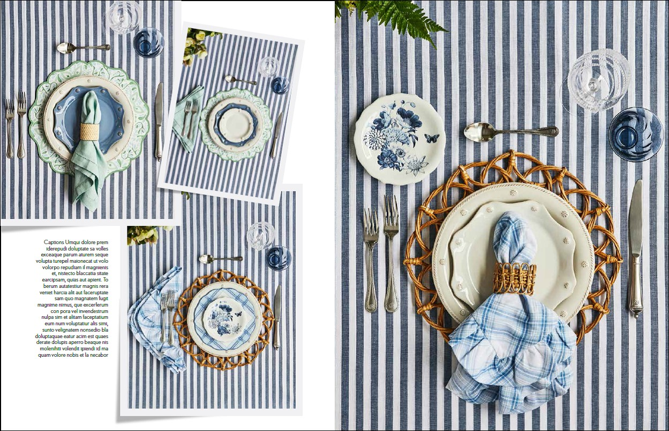

谢谢您的阅读！
请将回馈信息发至：萧涵糠(Connie Xiao)
安德鲁﹒纳伯格联合国际有限公司北京代表处
北京市海淀区中关村大街甲59号中国人民大学文化大厦1705室, 邮编：100872
电话：010-82509406
传真：010-82504200
Email: Connie@nurnberg.com.cn
网址：www.nurnberg.com.cn
微博：http://weibo.com/nurnberg
豆瓣小站：http://site.douban.com/110577/
新浪微博：安德鲁纳伯格公司的微博_微博 (weibo.com)
微信订阅号：ANABJ2002


